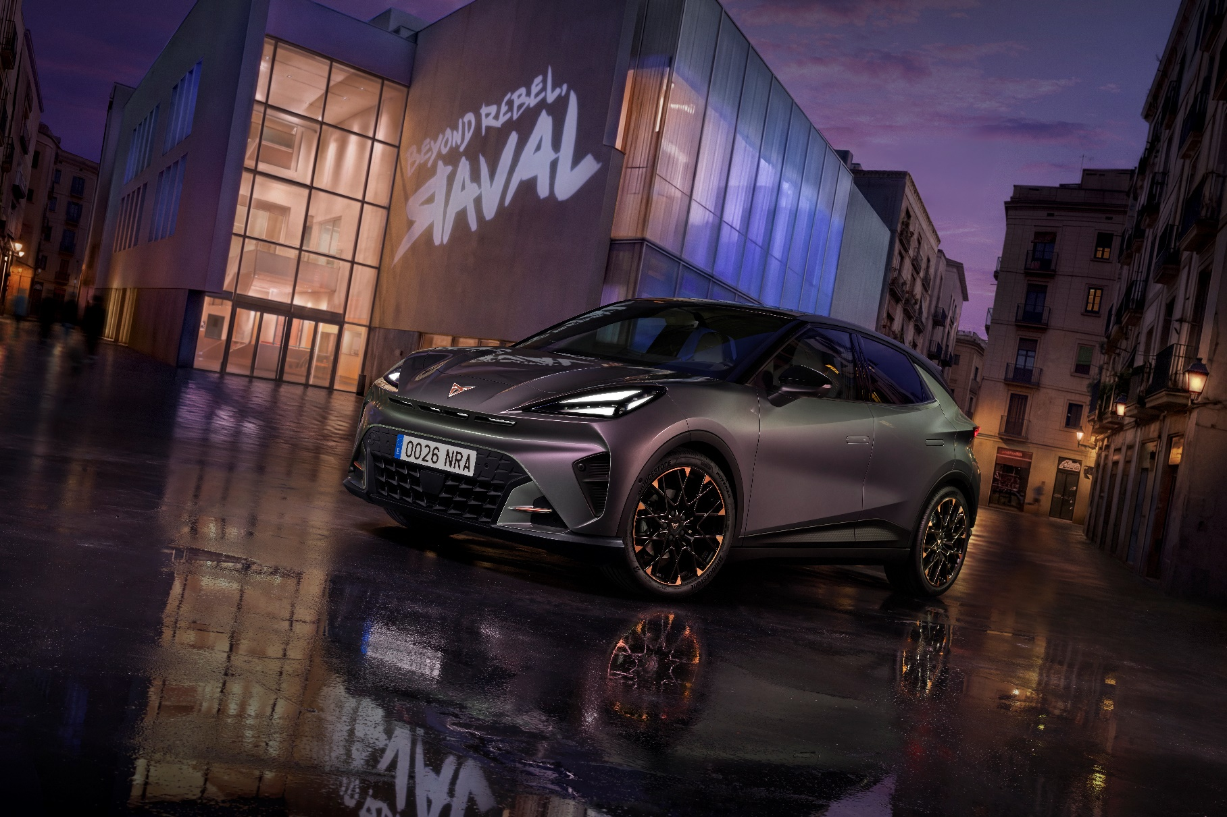


- Wyrazisty design i elektryzujące osiągi spotykają się
w nowym, miejskim samochodzie elektrycznym marki CUPRA.
- CUPRA Raval otwiera nowy rozdział w historii marki, wnosząc charakter, styl i emocje do świata elektromobilności.
- Model przełamuje schematy segmentu, oferując zwinność
i dynamikę hatchbacka połączoną z przestronnością
i wszechstronnością aut z wyższych klas.
- Przy długości zaledwie 4 metrów, CUPRA Raval łączy miejską dynamikę z zaskakująco przestronnym wnętrzem oraz praktycznym, pojemnym bagażnikiem – sprawdzając się zarówno w codziennej jeździe po mieście, jak i podczas dłuższych podróży.
- Zaprojektowany, opracowany i produkowany w Barcelonie, model CUPRA Raval powstał na nowej platformie MEB+.
- Premiera rynkowa zaplanowana jest na lato 2026 roku,
a cena wersji bazowej ma wynosić około 99.900 zł.
Martorell, 9 kwietnia 2026 r. – CUPRA po raz kolejny przełamuje konwencje, prezentując światu nowy model – CUPRA Raval. To nie jest kolejny miejski samochód, lecz radykalna interpretacja elektrycznego auta do jazdy po mieście, stworzona dla kierowców, którzy oczekują od jazdy czegoś więcej. CUPRA Raval udowadnia, że samochody elektryczne mogą łączyć design, osiągi i emocje w równym stopniu.
CUPRA Raval zapowiada nową erę marki, łącząc elektryfikację z dynamicznym charakterem, wyrazistą stylistyką, zaawansowanymi technologiami oraz szerokimi możliwościami personalizacji – z myślą o kierowcach, którzy cenią emocje i chcą się wyróżniać.
Model CUPRA Raval trafi na drogi latem 2026 roku.

CUPRA prezentuje model CUPRA Raval – buntowniczy, elektryczny samochód miejski, który rzuca wyzwanie utartym schematom

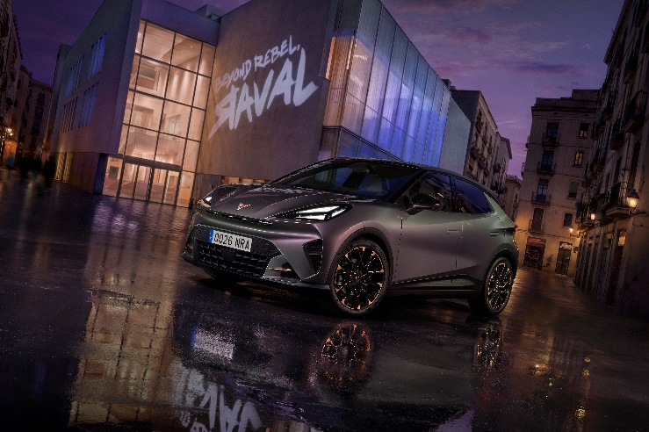
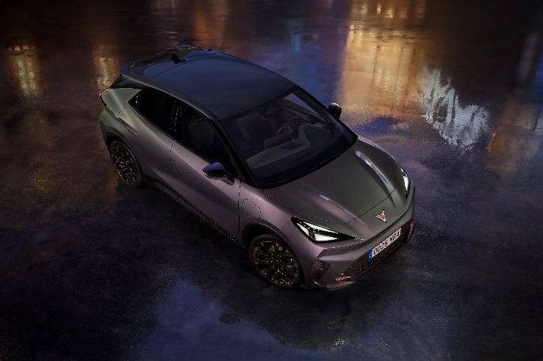
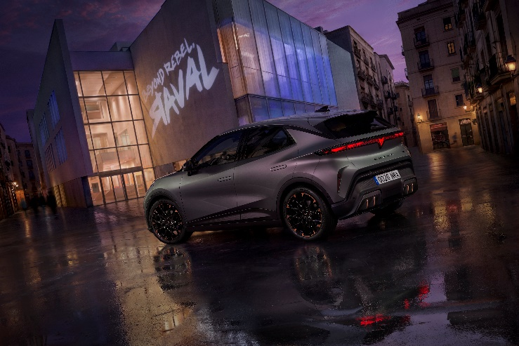
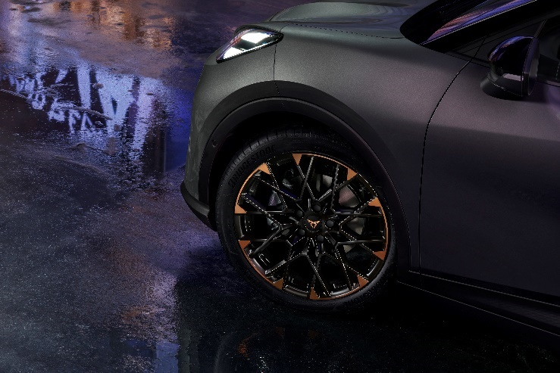
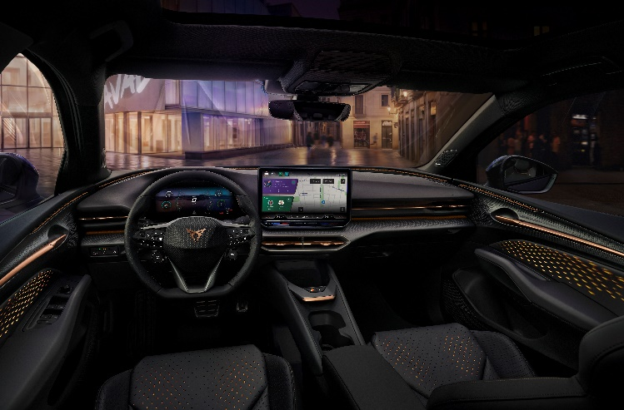
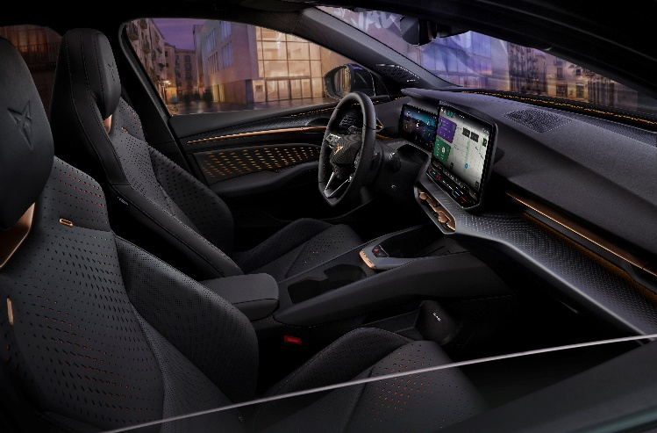
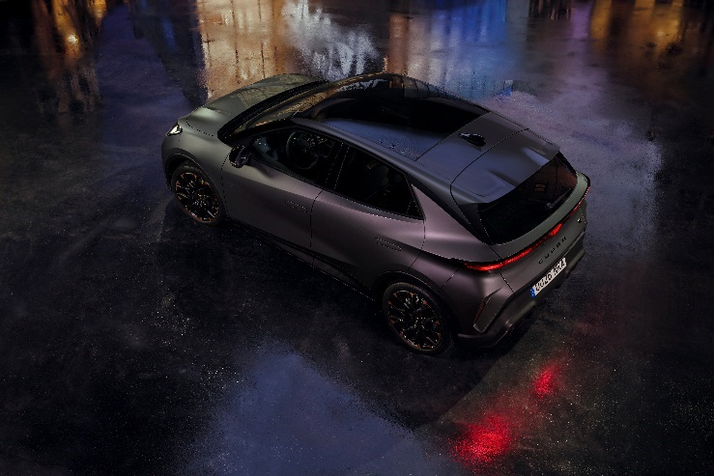
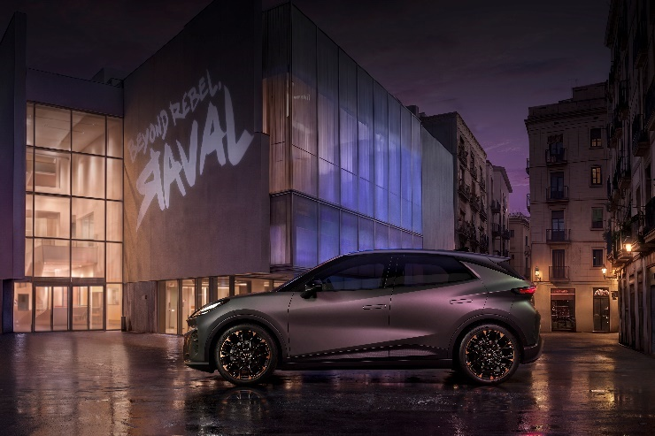

Spis treści
Stworzony, by się wyróżniać: design zewnętrzny ………………………………….…………………………………….. 5
Wnętrze zorientowane na kierowcę ……………………………………………………………….………….……………….. 8
Układ napędowy i podwozie …………………………………………………………………………………..…………………. 12
Energia w praktyce: bateria i ładowanie ……………………………………………………………..…………………….. 15
Nowa CUPRA Raval VZ: bestia się budzi ………………………………………………..…………………………………… 15
Immersyjne doświadczenie infotainmentu…………………………………………………..…………..……………….. 16
Bezpieczeństwo: pewność na każdym zakręcie …………………………………………………..…………………….. 18
Twój Raval: wersje premierowe ……………………………………………………………………….……………………….. 20
Dane techniczne …………………………………………………………………………………………….…………………………. 21

NAJWAŻNIEJSZE INFORMACJE
CUPRA Raval rozpala emocje odważną stylistyką, radykalnym podejściem, wyrazistymi detalami i bezkompromisowym, przełamującym schematy charakterem. Łącząc precyzyjne, charakterystyczne dla marki CUPRA prowadzenie z zaawansowanymi technologiami i nowatorskim designem, zamienia miasto w przestrzeń pełną wrażeń dla tych, którzy szukają doświadczeń zapadających w pamięć.
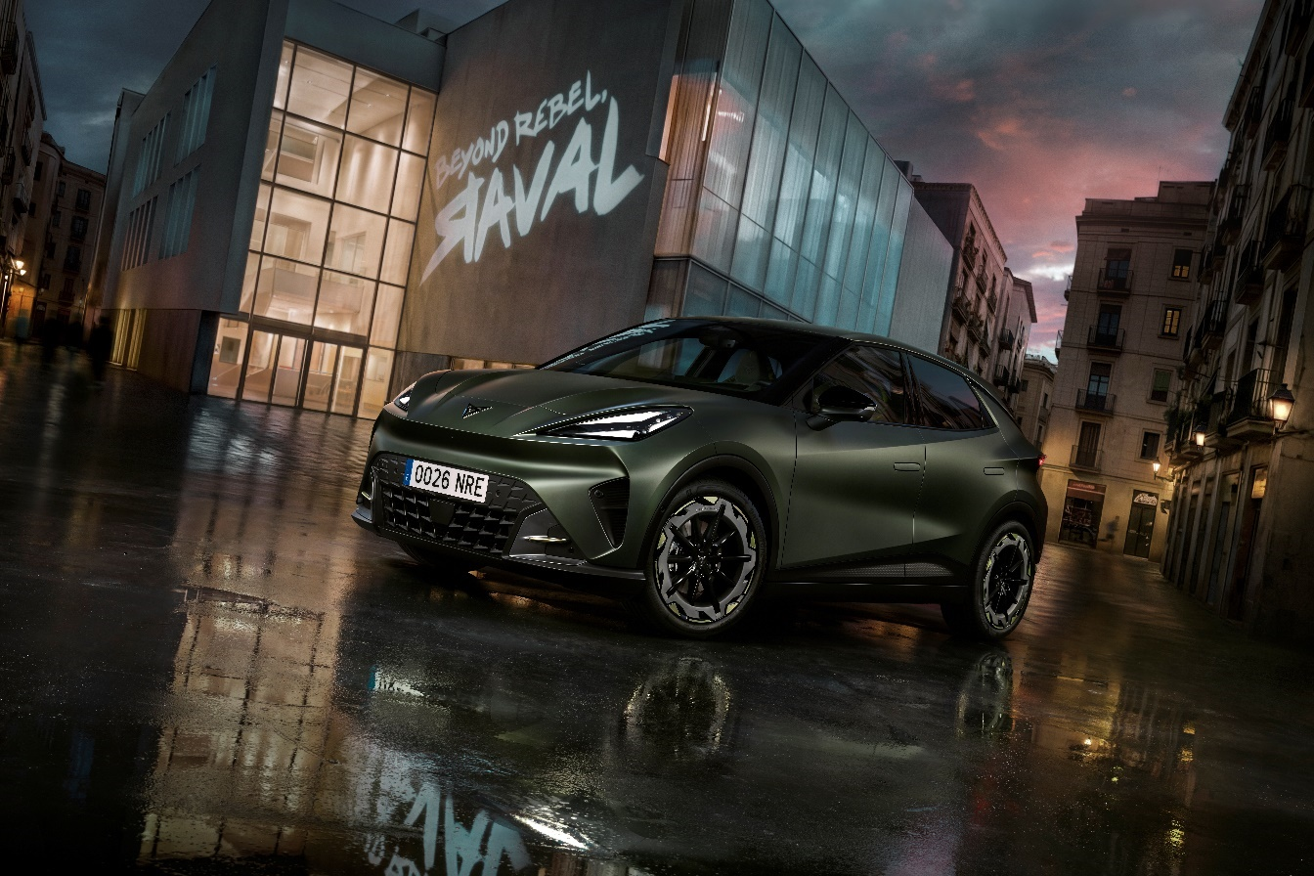
BUNTOWNICZY Z NATURY
Dynamiczna sylwetka i linia inspirowana kaskiem sprawiają, że CUPRA Raval od pierwszego spojrzenia emanuje wyjątkowością i emocjami, wyraźnie zaznaczając swoją obecność na drodze. Charakter modelu podkreślają rozpoznawalne detale – od reflektorów Matrix LED, przez ukryte, zlicowane i podświetlane klamki, aż po podświetlane logo CUPRA z przodu [1] i z tyłu. Dzięki temu CUPRA Raval przyciąga uwagę o każdej porze dnia i nocy.
Kabina CUPRY Raval została wyraźnie podporządkowana kierowcy – sportowa pozycja za kierownicą i kubełkowe fotele CUPRA Performance od razu to podkreślają. Dopełnieniem są immersyjne elementy oświetlenia wnętrza, w tym dynamiczne projekcje świetlne w panelach drzwi, które można dopasować do nastroju kierowcy. Każda podróż CUPRĄ Raval staje się silnym, emocjonalnym doświadczeniem.
SPORTOWA DYNAMIKA
Precyzyjne, zwinne prowadzenie i sportowa charakterystyka zawieszenia zapewniają czystą przyjemność z jazdy dzięki technologiom i rozwiązaniom opracowanym specjalnie dla CUPRY, takim jak elektroniczna blokada mechanizmu różnicowego czy sportowe zawieszenie DCC.
CUPRA Raval to esencja sportowego DNA marki – nisko osadzone nadwozie, zoptymalizowane zawieszenie oraz progresywny układ kierowniczy redefiniują potencjał dynamiczny i możliwości prowadzenia kompaktowego, miejskiego samochodu elektrycznego.
PRZEŁAMYWANIE KONWENCJI
CUPRA Raval pisze zasady na nowo, oferując zwinność i osiągi hatchbacka przy jednoczesnej przestronności i wszechstronności znanej z aut wyższych segmentów. Przy długości 4 metrów, z zaskakująco funkcjonalnym wnętrzem i bagażnikiem o pojemności 441 litrów, model tworzy zupełnie nową kategorię, łącząc miejską dynamikę z codzienną praktycznością.
Szeroki wachlarz opcji personalizacji i nowe kolory nadwozia – w tym opalizujący lakier Plasma oraz ekskluzywny lakier matowy – a także dwa warianty dachu w kontrastującym kolorze, pozwalają kierowcom wyrazić swoją osobowość i dopasować samochód do własnych preferencji.
CUPRA Raval powstała z myślą o progresywnych kierowcach, poszukiwaczach wrażeń i emocji, którzy chcą czerpać z jazdy znacznie więcej. Od wystroju wnętrza i oświetlenia, przez immersyjny dźwięk, po zaawansowaną łączność – Raval dopasowuje się do stylu życia i tożsamości kierowcy.
System nagłośnienia Sennheiser z 12 głośnikami oraz funkcja E-launch sprawiają, że każda podróż staje się jeszcze bardziej intensywna i autentyczna, oferując technologie i rozwiązania dotąd zarezerwowane dla segmentu aut klasy premium.
CUPRA Raval została zaprojektowana, opracowana i wyprodukowana w zakładzie w Martorell, na zaawansowanej platformie MEB+.
STWORZONY, BY SIĘ WYRÓŻNIAĆ: DESIGN ZEWNĘTRZNY
CUPRA Raval to kolejny etap w dążeniu marki do przesuwania granic motoryzacyjnego designu.
Już na pierwszy rzut oka model przyciąga uwagę kompaktowymi proporcjami, sportowym charakterem i DNA nastawionym na osiągi, zaprojektowanym z myślą o miejskich przygodach. Pewna postawa i ostre, buntownicze linie nadwozia nadają mu wyrazisty, dynamiczny wygląd.
Kompaktowa, a jednocześnie wyrazista CUPRA Raval mierzy 4046 mm długości, 1784 mm szerokości i 1518 mm wysokości, przy rozstawie osi wynoszącym 2600 mm.
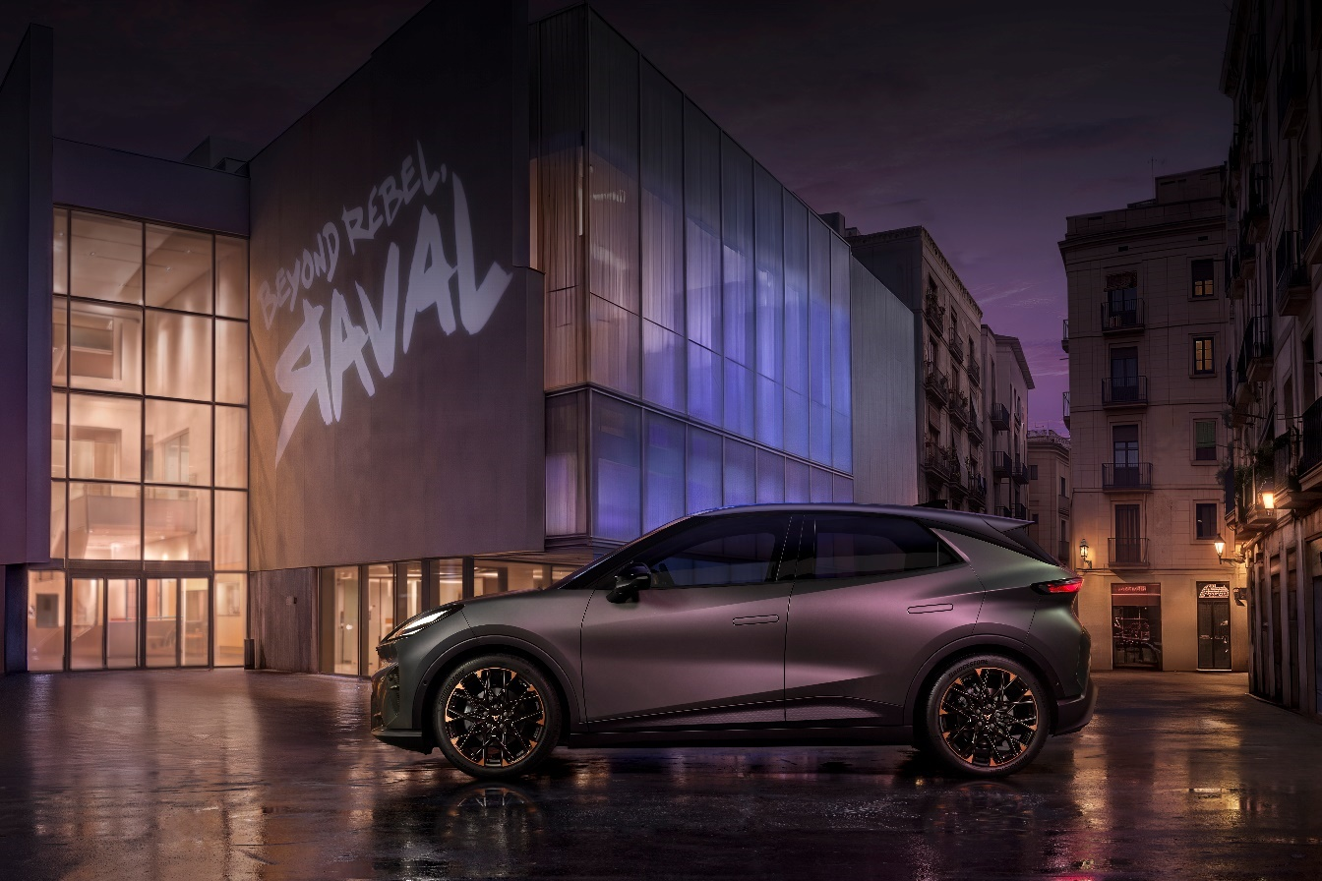

ODWAGA I ZAAWANSOWANA TECHNOLOGIA
Front modelu charakteryzuje motyw „shark nose” oraz ostre linie budujące napięcie, muskularność i dynamiczny charakter. Podświetlane logo CUPRA [1] oraz reflektory Matrix LED nadają autu nowoczesny, zaawansowany technologicznie wygląd.
Zaawansowane systemy oświetlenia automatycznie dostosowują się do warunków jazdy, zwiększając komfort i bezpieczeństwo przy każdej podróży.
Boczną linię nadwozia podkreślają ukryte, zlicowane i podświetlane klamki drzwi, które wzmacniają minimalistyczny charakter i poprawiają aerodynamikę.
Tył pojazdu akcentuje DNA CUPRY dzięki wyrazistemu dyfuzorowi i efektom świetlnym 3D. Pełna listwa świetlna na szerokość nadwozia oraz podświetlane logo bez ramki optycznie poszerzają samochód, a przeniesienie świateł cofania i przeciwmgielnych do dolnych reflektorów pozwoliło uzyskać czystą, dopracowaną sygnaturę świetlną.
Projektując CUPRĘ Raval, szczególną uwagę poświęcono aerodynamice, aby osiągnąć najlepszą w klasie efektywność. Zoptymalizowany przepływ powietrza – dzięki m.in. tylnym liniom w kształcie litery C, kurtynom powietrznym z przodu, aerodynamicznym felgom, zlicowanym klamkom, tylnemu spojlerowi i aktywnej żaluzji chłodnicy – pozwolił uzyskać najniższy współczynnik oporu powietrza w historii modeli CUPRA, co przekłada się na wyższą efektywność.
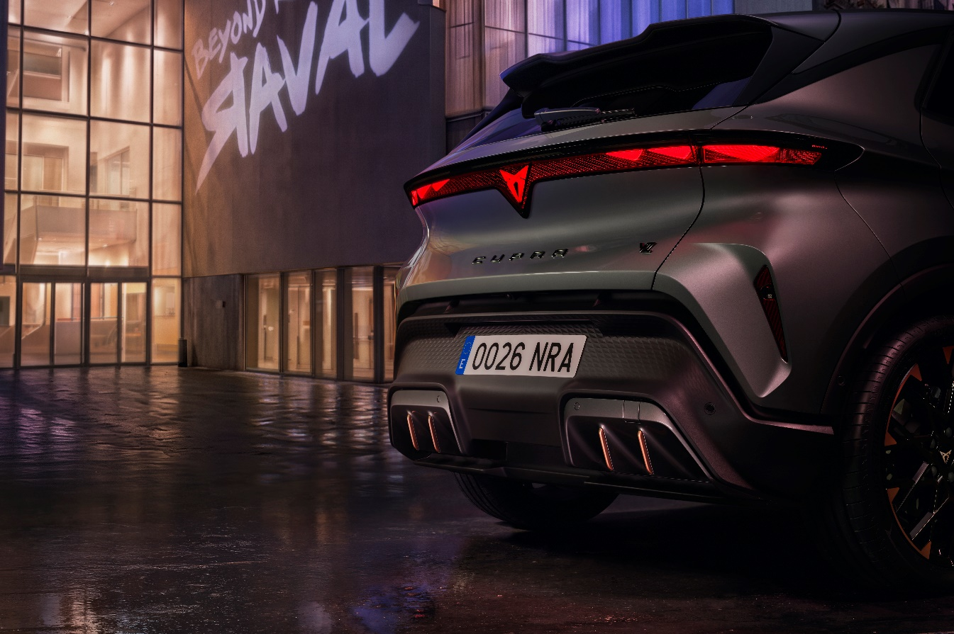

PERSONALIZACJA
CUPRA Raval oferuje szerokie możliwości personalizacji nadwozia, począwszy od felg aluminiowych zaprojektowanych z myślą o połączeniu emocji, funkcjonalności i osiągów. Kierowcy mogą wybierać spośród nawet ośmiu wzorów: jednego w rozmiarze 17”, dwóch 18” oraz aż pięciu 19”, łączących styl z właściwościami jezdnymi.
Paleta siedmiu kolorów nadwozia, obejmująca również ekskluzywne lakiery matowe i iryzujące, pozwala wyrazić indywidualny charakter. To pierwsza CUPRA dostępna z lakierem opalizującym Plasma, który w zależności od światła zmienia odcienie od cyjanu, przez niebieski i indygo, aż po różową czerwień. Wyraziste matowe wykończenia, takie jak Manganese czy Century Bronze [2], dodatkowo podkreślają odważny charakter modelu.
Personalizacja obejmuje również dach, dostępny w kolorach Manhattan Grey [2] lub Midnight Black, co w połączeniu z wybranymi lakierami nadwozia tworzy efektowny, dwukolorowy kontrast.
Stylistyka nadwozia CUPRY Raval to kolejny krok w rozwoju charakterystycznego, odważnego języka designu marki – łączącego efektywność aerodynamiczną z wyrazistą formą.
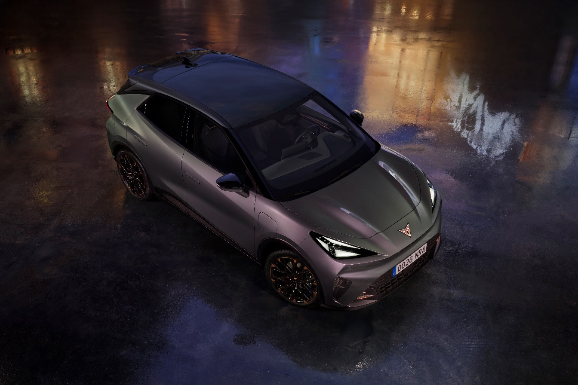

WNĘTRZE ZORIENTOWANE NA KIEROWCĘ

Wnętrze CUPRY Raval buduje silną więź między kierowcą a samochodem dzięki immersyjnemu oświetleniu, integracji cyfrowej, fizycznym przyciskom i kontrolkom na kierownicy oraz dopracowanym detalom dotykowym. To podejście podkreśla emocjonalny, skoncentrowany na kierowcy charakter, typowy dla marki CUPRA. Podwyższona pozycja za kierownicą oraz dynamiczne, sportowe ustawienie fotela zachęcają do odkrywania przyjemności z jazdy w nowy sposób.
Zawieszona konsola środkowa zapewnia więcej praktycznej przestrzeni do przechowywania, a intuicyjny układ wnętrza gwarantuje łatwą i pewną obsługę. Zintegrowane sterowanie klimatyzacją i systemem infotainment pozwala zachować przejrzystość, spójność i ergonomię kokpitu.
CUPRA Raval oferuje zróżnicowaną gamę konfiguracji wnętrza, z których każda ma własny, wyrazisty charakter. Wersja PULSE [2] wyposażona jest w sportowe fotele z tapicerką, której centralne części oraz boczne sekcje tylnej kanapy wykonano w 100% z materiałów pochodzących z recyklingu - łącząc komfort i trwałość z bardziej zrównoważonym podejściem do materiałów.
Wyższy poziom, IMMERSIVE [2], wprowadza elektrycznie regulowane fotele kubełkowe z funkcją pamięci, obszyte materiałem Dinamica®, zawierającym 73% mikrofibry z recyklingu w oparciach i zagłówkach. To rozwiązanie podkreśla sportowy charakter wnętrza i oferuje wykończenie klasy premium. Centralne części tylnej kanapy również wykonano w 100% z materiałów pochodzących z recyklingu.
Wersja FEEL [2] stanowi alternatywną interpretację osiągów - łączy fotele kubełkowe z wysokiej jakości wegańską skórą, tworząc odważny, nowoczesny efekt. Materiały zastosowane w zagłówkach i centralnych częściach przednich foteli oraz w centralnych sekcjach tylnej kanapy zawierają co najmniej 36% surowców z recyklingu.
Na szczycie oferty znajduje się pakiet AHEAD, który wyznacza nowy kierunek dla CUPRY. Wprowadza fotele kubełkowe CUPRA Performance z w pełni trójwymiarową, tkaną tapicerką - unikalne rozwiązanie w tym segmencie. Ta innowacyjna technologia pozwala tworzyć pokrowce na żądanie z wykorzystaniem w 100% materiałów z recyklingu, ograniczając odpady i jednocześnie dając większą swobodę w projektowaniu, personalizacji i odważnej stylistyce. Pakiet AHEAD wyróżniają także elementy deski rozdzielczej wykonane w technologii druku 3D, podkreślające przyszłościowe podejście CUPRY do designu, technologii i zrównoważonego rozwoju.
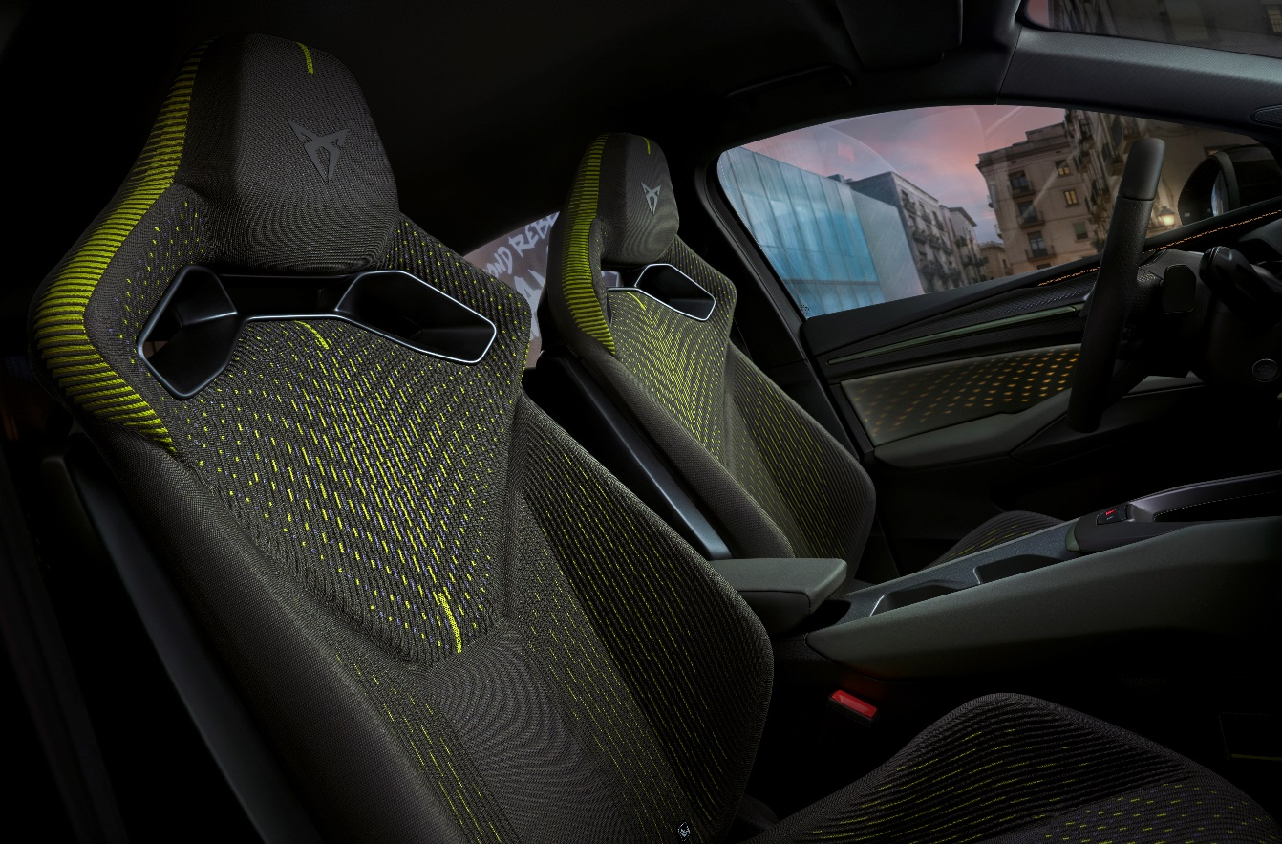

ŚWIATŁO JAKO DOŚWIADCZENIE
System oświetlenia wnętrza został zaprojektowany tak, by był jednocześnie inteligentny i nastrojowy, płynnie dopasowując się do różnych sytuacji na drodze i nastroju kierowcy. Do wyboru jest siedem trybów oświetlenia ambientowego, oferujących różne kolory i dynamiczne animacje, które wzmacniają odbiór wnętrza i współgrają z cyfrowymi wyświetlaczami.
W centrum kokpitu znajduje się system Smart Light Next Generation, który przekształca oświetlenie w intuicyjną formę komunikacji między samochodem a kierowcą. Zintegrowany z deską rozdzielczą, przekazuje czytelne sygnały wizualne powiązane z systemami wsparcia kierowcy - np. monitorowaniem martwego pola - a także reaguje charakterystycznymi animacjami w kluczowych momentach jazdy, takich jak aktywacja funkcji E-launch.
Stylistykę wnętrza uzupełnia Ambient Dash Light z efektem kaskadowym i różnymi trybami nastroju, które budują w pełni immersyjną atmosferę.
Dopełnieniem świetlnego charakteru są dynamiczne projekcje na drzwiach - unikalne rozwiązanie w tym segmencie. Projektor zintegrowany z deską rozdzielczą wyświetla animowane grafiki na panelach drzwi, rozszerzając język świetlny wnętrza poza tradycyjne powierzchnie.
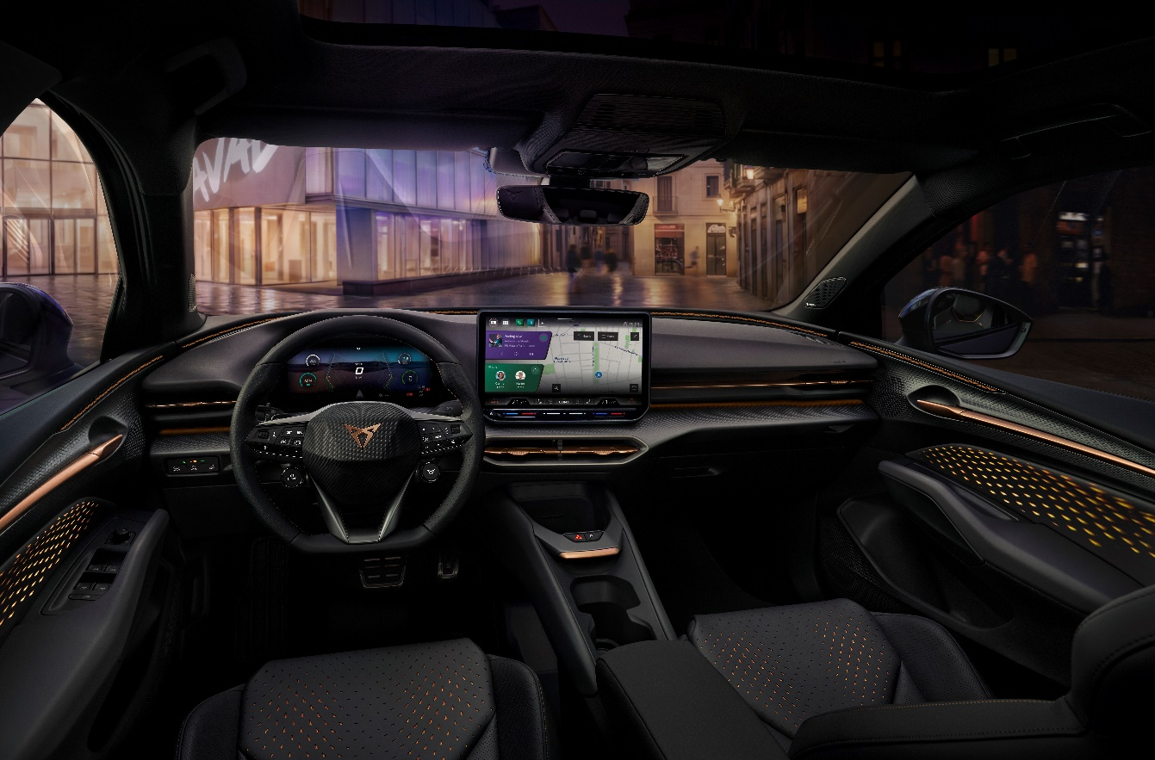

WIĘKSZY ZESTAW WSKAŹNIKÓW
Nowy, zintegrowany zestaw wskaźników obejmuje 10,25-calowy Digital Cockpit oraz 12,9-calowy system infotainment, umożliwiając kierowcy pełną kontrolę nad funkcjami pojazdu i jego otoczeniem. Przeprojektowana kierownica z fizycznymi przyciskami oraz dodatkowymi przełącznikami do wyboru trybów jazdy i łopatkami do regulacji rekuperacji sprawia, że kierowca jest jeszcze bardziej zaangażowany i lepiej połączony z samochodem.
Mimo kompaktowych wymiarów, Raval oferuje przestronny bagażnik o pojemności 441 litrów, zapewniający funkcjonalność potrzebną podczas weekendowych wyjazdów. To możliwe dzięki konstrukcji tylnej części auta, wolnej od komponentów wysokiego napięcia.
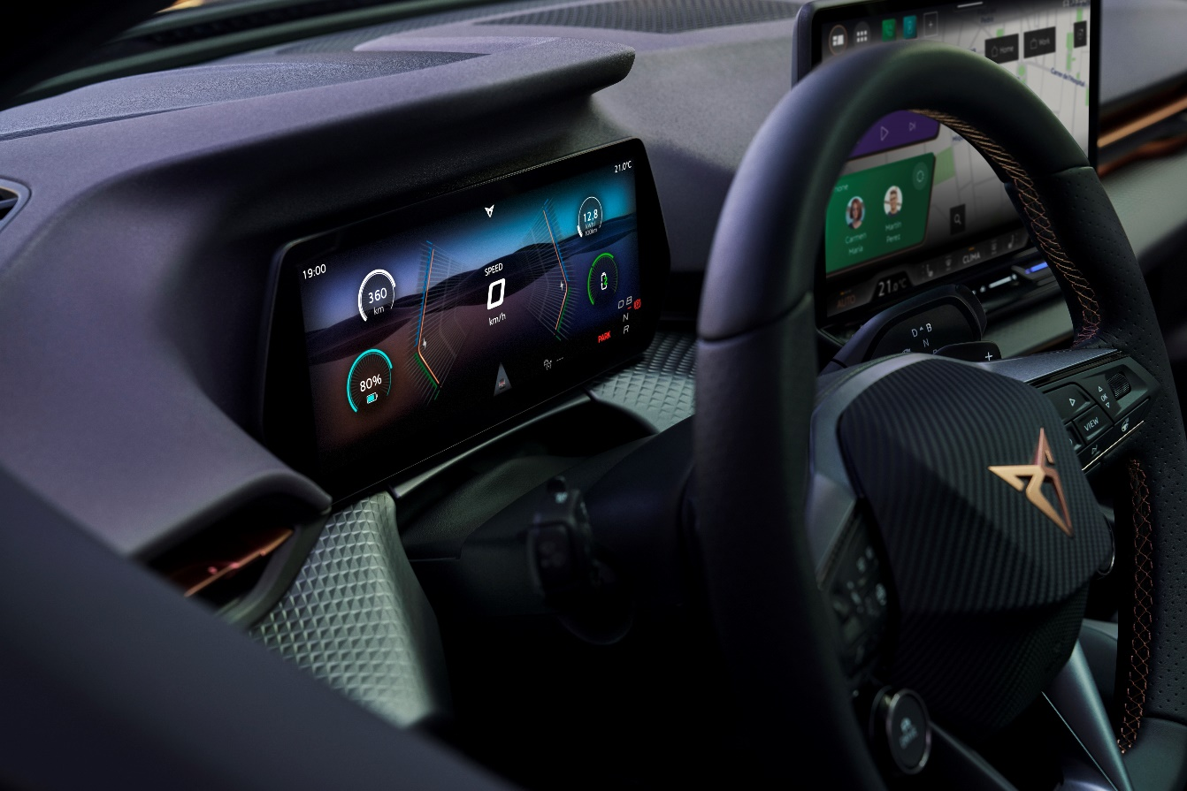

EMOCJE ZELEKTRYFIKOWANE: OSIĄGI
CUPRA Raval została zaprojektowana tak, by dostarczać dynamicznych i emocjonujących wrażeń z jazdy, wyraźnie wyróżniających ją na tle innych miejskich samochodów elektrycznych. Zbudowana na platformie MEB+ Grupy Volkswagen, wykorzystuje napęd na przednie koła oraz nisko osadzone podwozie, które zwiększa zwinność i zapewnia przyczepność oraz sportowe prowadzenie - cechy charakterystyczne dla marki CUPRA.
Nowy, wysokowydajny układ napędowy ogranicza złożoność konstrukcji, liczbę komponentów i masę, optymalizując zarówno osiągi, jak i zużycie energii. Efektem jest samochód, który jest zwrotny, precyzyjny i gotowy na codzienne wyzwania miejskiej mobilności. Sercem modelu jest najnowszej generacji silnik elektryczny APP 290, współpracujący z baterią PowerCo opartą na zunifikowanych ogniwach, zintegrowaną płasko w podwoziu w technologii cell-to-pack. Eliminacja obudów modułów pozwala zmniejszyć masę i zapotrzebowanie na przestrzeń, jednocześnie zwiększając gęstość energii o około 10%, co bezpośrednio przekłada się na większy zasięg i wyższą efektywność.
UKŁAD NAPĘDOWY I PODWOZIE
Pod efektowną stylistyką CUPRY Raval kryje się zaawansowany elektryczny układ napędowy o sportowej charakterystyce. Model oferuje szeroką gamę wariantów silników i baterii, dopasowanych do różnych potrzeb użytkowników, jednocześnie podkreślając DNA marki CUPRA.
Sportowe podwozie - obniżone o 15 mm względem bazowej platformy - w połączeniu z precyzyjnie zestrojonym zawieszeniem, zwiększonym rozstawem kół (o 10 mm względem platformy), progresywnym układem kierowniczym oraz trybem ESC Sport zapewnia wyjątkową precyzję prowadzenia i prawdziwą przyjemność z jazdy.
Charakterystyczna dla CUPRY dynamika jazdy i ustawienia podwozia podkreślają sportowy charakter Ravala. Adaptacyjne zawieszenie (DCC) wykorzystuje amortyzatory z możliwością regulacji aż w 15 stopniach, pozwalając dopasować zawieszenie od komfortowego trybu miejskiego po bardziej sportowe ustawienia. W trybie CUPRA amortyzatory usztywniają się, ograniczając przechyły nadwozia i poprawiając reakcje samochodu na ruchy kierownicy.
CUPRA Raval oferuje poziom trakcji i precyzji pokonywania zakrętów wykraczające poza standardy w tym segmencie. Jako pierwsza CUPRA wyposażona w zintegrowany system hamulcowy typu „one box” - łączący serwo hamulcowe i moduł ESC - zapewnia lepsze wyczucie pedału hamulca oraz bardziej efektywne hamowanie z wykorzystaniem rekuperacji. Dodatkowo model wyposażono w hamulce tarczowe na obu osiach, co przekłada się na maksymalną wydajność układu.
Osiągi Ravala wspierają także rozwiązania takie jak tryb One-pedal Driving, umożliwiający płynne i intuicyjne wytracanie prędkości przy jednoczesnym odzyskiwaniu energii. System automatycznie spowalnia pojazd poprzez hamowanie rekuperacyjne, ograniczając konieczność korzystania z pedału hamulca i pozwalając na całkowite zatrzymanie bez użycia tradycyjnego hamowania – co jest szczególnie przydatne w ruchu miejskim i w warunkach „stop-and-go”.
Funkcja E-Launch wprowadza zupełnie nowy, emocjonalny wymiar jazdy. Opracowana wyłącznie przez CUPRĘ, zapewnia efekt startu rodem z wyścigów dzięki skoordynowanej sekwencji oświetlenia, animacji kokpitu oraz dedykowanej oprawie dźwiękowej we wnętrzu, zamieniając każde ruszanie z miejsca w ekscytujące doświadczenie.
Topowa wersja CUPRA Raval VZ (166 kW / 226 KM) idzie o krok dalej. Wyposażona w adaptacyjne zawieszenie DCC o zwiększonej sztywności (+5%), tryb ESC OFF, 19-calowe felgi z szerszymi oponami (235 mm) oraz elektroniczny mechanizm różnicowy o ograniczonym poślizgu, sprawia, że każda podróż nabiera wyjątkowego charakteru.
Dostępny wyłącznie w wersji VZ elektroniczny mechanizm różnicowy stale monitoruje warunki jazdy za pomocą czujników i zarządza rozdziałem momentu obrotowego między kołami, zapewniając optymalną przyczepność - szczególnie w ciasnych zakrętach. Dodatkowo sportowe zwrotnice z większym ujemnym kątem pochylenia oraz wyżej położonym środkiem przechyłu poprawiają reakcję przedniej osi, czyniąc ją bardziej bezpośrednią i angażującą.
We wszystkich wersjach konfiguracja podwozia CUPRY Raval sprawia, że samochód jest wyjątkowo łatwy i satysfakcjonujący w dynamicznej jeździe. Natychmiastowe reakcje, precyzyjna kontrola i wyraźne poczucie kontaktu z drogą tworzą wrażenie jazdy jak gokartem.
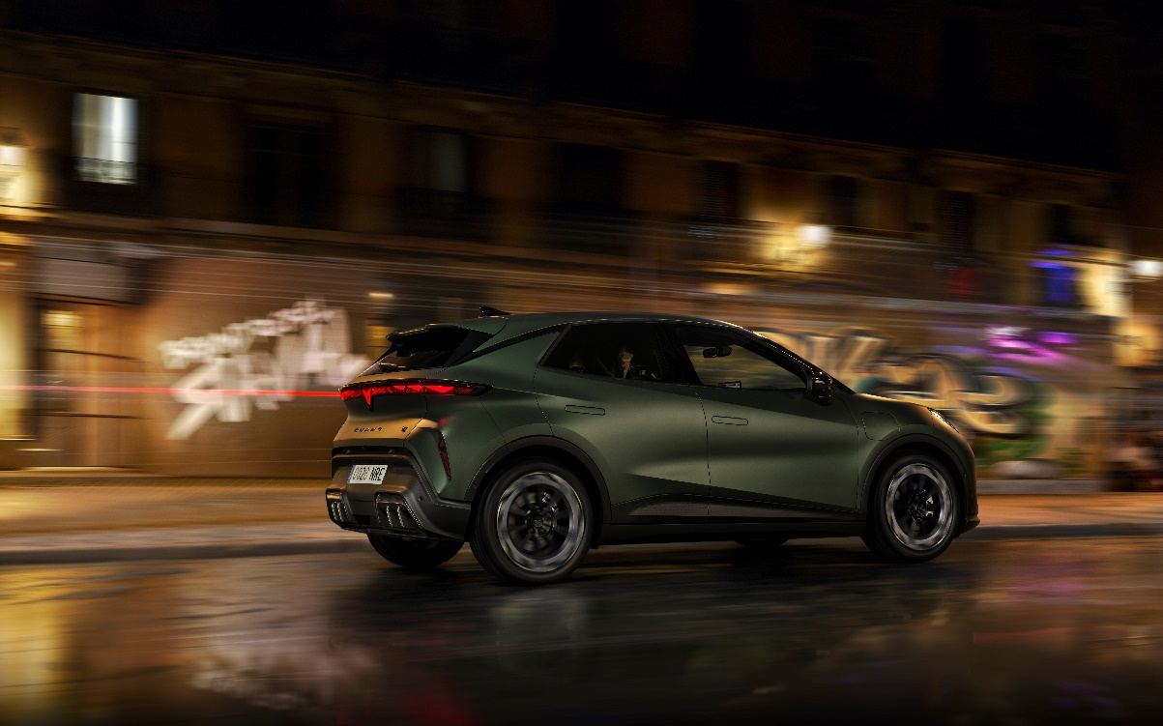

OSIĄGI I ZASIĘG
Kierowcy mogą wybierać spośród różnych wersji. Dostępne są cztery konfiguracje silnika i baterii:
WERSJA | SILNIK | BATERIA  (pojemność netto) | ZASIĘG | ŁADOWANIE | CZAS
RAVAL | 85 kW (116 KM) | 37 kWh  (LFP) | około 300 km^{[3] [4]} | 11 kW AC lub  50 kW DC | dostępne wkrótce
RAVAL PLUS | 99 kW (135 KM) | 37 kWh  (LFP) | około 300 km ^{[3] [4]} | 11 kW AC lub  88 kW DC | 23 min (10-80 %)  - 88 kW DC
ENDURANCE | 155 kW (210 KM) | 52 kWh (NMC) | około 450 km^{[3] [4]} | 11 kW AC lub  105 kW DC | 24 min (10–80%) – 105 kW DC
VZ | 166 kW (226 KM) | 52 kWh (NMC) | około 400 km^{[3] [4]} | 11 kW AC lub  105 kW DC | 24 min (10–80%) – 105 kW DC

ENERGIA W PRAKTYCE: BATERIA I ŁADOWANIE
CUPRA Raval ułatwia przejście na elektromobilność, oferując kompleksowy ekosystem ładowania nastawiony na szybkość i elastyczność.
Prosty w obsłudze, działający w trybie plug-and-play wallbox CUPRY zapewnia szybkie i niezawodne ładowanie w domu, dając użytkownikowi pełną kontrolę nad procesem.
Akumulator o pojemności 52 kWh w wersjach Endurance i VZ można naładować od 10% do 80% w zaledwie 24 minuty przy użyciu szybkiej ładowarki DC. Z kolei wariant z baterią 37 kWh osiąga ten sam poziom w 23 minuty (Raval Plus, silnik 99 kW)
CUPRA Raval to nie tylko samochód, ale także mobilne źródło energii dzięki technologii Vehicle-to-Load (V2L), która pozwala zasilać zewnętrzne urządzenia - takie jak laptopy czy rowery elektryczne - bezpośrednio z auta. Cyfrowe doświadczenie użytkownika wspiera aplikacja MyCUPRA na smartfonie oraz system nawigacji zintegrowany z infotainmentem pojazdu. Oferują one funkcje takie jak e-Route Planner oraz Plug & Charge, umożliwiające wygodne korzystanie z ponad miliona publicznych punktów ładowania w 28 krajach Europy – bez potrzeby używania kart czy dodatkowych aplikacji.
Ładując samochód w domu za pomocą CUPRA Charger Pro, - CUPRA Raval gwarantuje stały dostęp do energii. Wallbox CUPRA Charger Pro wyposażony jest w łączność 4G oraz certyfikowany licznik energii MID, co czyni go idealnym rozwiązaniem dla osób oczekujących pełnej przejrzystości i inteligentnego zarządzania energią w domu. Z kolei CUPRA Charger Connect oferuje łączność Wi-Fi i Ethernet, umożliwiając zdalne sterowanie oraz planowanie ładowania za pomocą smartfona.
NOWA CUPRA RAVAL VZ: BESTIA SIĘ BUDZI
Nowa CUPRA Raval VZ to najmocniejsza i najbardziej nastawiona na osiągi wersja w gamie. Dostępna już od momentu premiery, pokazuje, że elektryfikacja i sportowe osiągi mogą iść w parze, oferując maksymalną przyjemność z jazdy.

Wersja VZ (od „Veloz”) stanowi szczyt gamy Ravala, oferując moc 166 kW (226 KM), moment obrotowy 290 Nm, prędkość maksymalną 175 km/h oraz przyspieszenie od 0 do 100 km/h w zaledwie 6,8 sekundy. Wyposażona jest w baterię o pojemności 52 kWh, zapewniającą zasięg około 400 km [4].

Wersja VZ wyróżnia się także ekskluzywnymi elementami, takimi jak tapicerka Dinamica®, fotele kubełkowe, zawieszenie DCC Sport o zwiększonej sztywności (+5%), tryb ESC OFF, 19-calowe felgi z szerszymi oponami (235 mm) oraz elektroniczny mechanizm różnicowy o ograniczonym poślizgu. Całość uzupełnia funkcja E-Launch, sprawiając, że ta wersja pozostaje najbardziej radykalną interpretacją miejskiego samochodu elektrycznego w gamie CUPRY.

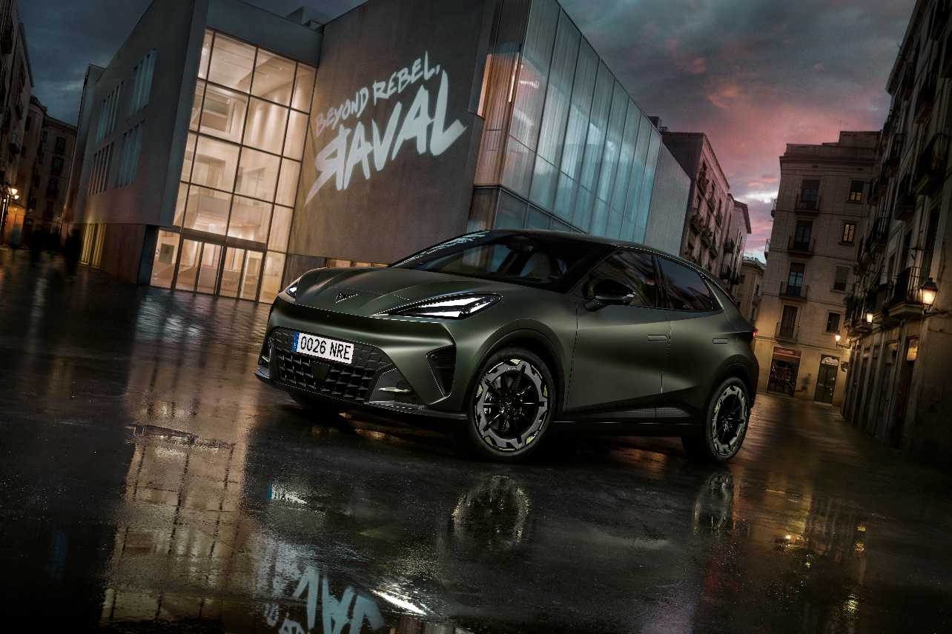
IMMERSYJNE DOŚWIADCZENIE INFOTAINMENTU
Wnętrze wyposażono w 12,9-calowy system infotainment z nowym systemem operacyjnym opartym na Androidzie™ oraz 10,25-calowy cyfrowy zestaw wskaźników z możliwością personalizacji. Ekran zapewnia imponujący efekt wizualny, a dzięki zagęszczeniu pikseli na poziomie 200 DPI oferuje poziom szczegółowości znacznie wyższy niż standardowe wyświetlacze samochodowe.

PIERWSZA CUPRA Z SYSTEMEM OPERACYJNYM ANDROID™
CUPRA Raval wykorzystuje nowy system operacyjny oparty na Androidzie™, oferując płynny, cyfrowy ekosystem z natywnymi aplikacjami, które podnoszą komfort użytkowania i maksymalizują poziom łączności. Sklep aplikacji zapewnia bezpośredni dostęp do wielu aplikacji firm trzecich z poziomu interfejsu samochodu. Dodatkowo, po zaparkowaniu auta, użytkownicy mogą korzystać z platform wideo, takich jak YouTube, lub słuchać muzyki przez Spotify, przekształcając wnętrze w immersyjną cyfrową przestrzeń.
Nawigacja po menu infotainmentu jest teraz bardziej intuicyjna i wygodna, co poprawia doświadczenie użytkownika dzięki globalnej wyszukiwarce, ulepszonemu asystentowi głosowemu oraz większym możliwościom personalizacji. Użytkownicy mogą bezproblemowo udostępniać dane bezpośrednio ze swoich smartfonów, zapewniając nieprzerwaną łączność lub korzystać z pakietu danych oferowanego bezpłatnie w ramach subskrypcji CONNECT.
ROZSZERZONA ŁĄCZNOŚĆ
Łączność wchodzi na nowy poziom dzięki integracji z aplikacją My CUPRA, która umożliwia użytkownikom zarządzanie funkcjami pojazdu - od ustawień klimatyzacji, takich jak „Refresh & Warm-up”, po oświetlenie ambientowe - bezpośrednio z poziomu smartfona.
CUPRA Raval oferuje również doświadczenie dźwięku, które można wynieść na jeszcze wyższy poziom dzięki opcjonalnemu, systemowi audio Sennheiser z technologią AMBEO. Zestaw obejmuje 12 głośników o mocy 475 W i został specjalnie zaprojektowany oraz precyzyjnie dostrojony do modelu Raval. W połączeniu z oświetleniem ambientowym i projekcjami we wnętrzu tworzy to wyjątkowe, wielozmysłowe wrażenie.
NOWE TRYBY JAZDY
Dźwięk we wnętrzu pojazdu został zainspirowany emocjami znanymi z wyścigów Formuły E i aktywuje się w trybach jazdy Performance oraz CUPRA, zanurzając kierowcę w głębszym, bardziej dynamicznym doświadczeniu, jednocześnie dostarczając informacji zwrotnej w czasie rzeczywistym o tym, co dzieje się pod maską. Brzmienie zmienia się wraz z prędkością, momentem obrotowym i naciskiem na pedał przyspieszenia, sprawiając, że każda chwila za kierownicą staje się wyjątkowo angażująca.
INTELIGENTNY DOSTĘP
CUPRA Raval oferuje kompleksowe doświadczenie miejskie, łącząc zaawansowaną technologię, komfort i funkcjonalność dopasowaną do współczesnego życia w mieście. Płynną łączność zapewnia bezprzewodowe ładowanie telefonu o mocy 15 W oraz wydajne porty USB-C - w tym dwa z tyłu - oferujące łącznie do 90 W mocy ładowania, równomiernie rozłożonej między przód i tył pojazdu.
Dostęp i bezpieczeństwo zostały podniesione dzięki zlicowanym klamkom drzwi, systemowi Kessy Advanced, cyfrowemu kluczykowi oraz zintegrowanemu systemowi alarmowemu, co zapewnia wygodę na co dzień i spokój użytkowania.
Komfort wnętrza zwiększa dwustrefowa klimatyzacja Climatronic, automatycznie ściemniające się lusterko wsteczne oraz dopracowane detale stylistyczne w całej kabinie.
Miejska jazda i parkowanie są wyjątkowo łatwe dzięki przednim i tylnym czujnikom parkowania w połączeniu z kamerą cofania, co zapewnia maksymalną widoczność i pewność manewrów. Funkcjonalność podkreśla podwójna podłoga w bagażniku, a tylne nawiewy powietrza akcentują sportowy i wysokiej klasy charakter CUPRY Raval.
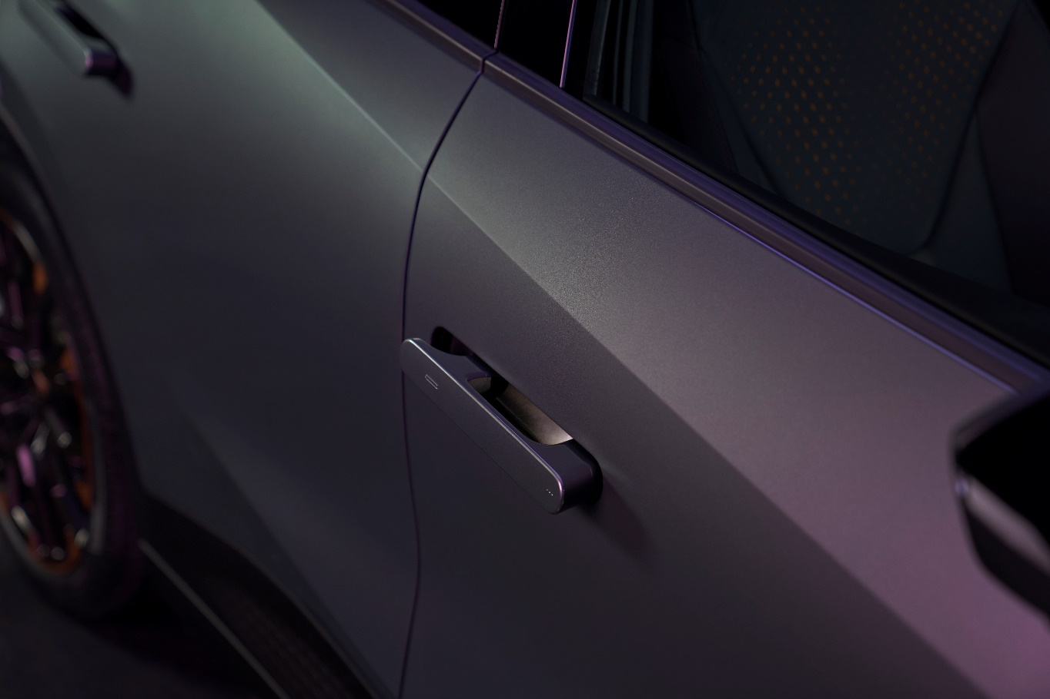

BEZPIECZEŃSTWO: PEWNOŚĆ NA KAŻDYM ZAKRĘCIE
CUPRA Raval została wyposażona w 7 poduszek powietrznych, w tym centralną, która zapobiega zderzeniu pasażerów w przypadku uderzenia bocznego. Czujniki wewnętrzne monitorują zmęczenie kierowcy, a nowe systemy Travel Assist oraz Emergency Assist zapewniają wysoki poziom wsparcia kierowcy.
Model został zaprojektowany tak, aby uczynić jazdę miejską i parkowanie bezpieczniejszymi oraz bardziej intuicyjnymi. Inteligentny system parkowania umożliwia automatyczne wykonywanie manewrów parkowania równoległego i prostopadłego, co zmniejsza stres w ciasnych przestrzeniach miejskich.
Dla większej wygody funkcja Inteligentnego asystenta parkowania pozwala parkować samochód zdalnie za pomocą smartfona, oferując maksymalną elastyczność w ograniczonych przestrzeniach. Bezpieczeństwo zwiększa także system Rear Traffic Alert, który wykrywa nadjeżdżające pojazdy podczas cofania i pomaga uniknąć kolizji. Całość uzupełnia kamera 360° (Top View Camera), zapewniająca pełną widoczność wokół pojazdu i precyzyjne manewrowanie w każdej sytuacji.
Opcjonalna funkcja Pre-Crash zwiększa poziom ochrony, reagując nie tylko na potencjalne uderzenia z przodu i tyłu, ale także z boków. System przygotowuje pojazd na możliwą kolizję, zamykając szyby i dach, aktywując światła awaryjne oraz napinając pasy bezpieczeństwa przednich foteli.
TECHNOLOGIA GOTOWA NA KAŻDĄ SYTUACJĘ
Adaptacyjne pasy bezpieczeństwa na przednich fotelach dostosowują siłę działania do różnych typów sylwetki, a system Pedal Missed Operation rozpoznaje sytuację, w której kierowca przypadkowo wciśnie pedał przyspieszenia zamiast hamulca, i zatrzymuje pojazd, jeśli wykryje przeszkodę.
Systemy bezpieczeństwa obejmują także sytuacje po kolizji - moduł Airbag ECU oraz rejestrator danych zdarzeń (Event Data Recorder) współpracują ze sobą, aby ocenić skalę uszkodzeń i automatycznie zainicjować połączenie z serwisem CUPRY, usprawniając proces naprawy.
Nowy system Emergency Assist w przypadku niedyspozycji kierowcy aktywuje światła awaryjne, stopniowo hamuje pojazd i bezpiecznie zjeżdża na prawy pas, aż do zatrzymania, a jeśli to możliwe - na pobocze. Na końcu system automatycznie wykonuje połączenie alarmowe.
Ulepszony Travel Assist nie tylko radzi sobie na drogach bez oznaczeń poziomych, ale także reaguje na zachowania innych kierowców - np. dostosowując prędkość przed progami zwalniającymi. System potrafi również rozpoznawać sygnalizację świetlną, znaki „ustąp pierwszeństwa” oraz „stop”.
Dodatkowo CUPRA Raval została starannie zaprojektowana z myślą o miejskich kolizjach przy niskich prędkościach - wyposażono ją w elementy odkształcalne, które minimalizują uszkodzenia i mogą przyczynić się do obniżenia kosztów ubezpieczenia.
POZA SCHEMATAMI
CUPRA Raval zawdzięcza swoją nazwę dzielnicy El Raval w Barcelonie - najbardziej odważnej, kreatywnej i bezkompromisowo miejskiej części miasta. To miejsce znane z nieustannego przepływu młodej energii i twórczej ekspresji, co czyni je idealnym źródłem inspiracji dla samochodu stworzonego, by przełamywać status quo i wspierać nowe pokolenie kierowców.
Nadając nazwę modelowi od najbardziej dynamicznej dzielnicy Barcelony, CUPRA podkreśla swoje odejście od tradycyjnego postrzegania samochodów elektrycznych i zwraca się do progresywnej grupy odbiorców - poszukiwaczy doświadczeń, którzy nie chcą kompromisów ani w osiągach, ani w designie.
Ten samochód to coś więcej niż środek transportu - to manifest, który ma na celu demokratyzację elektromobilności dla nowego pokolenia, przy jednoczesnym zachowaniu kluczowych wartości marki: emocji i osiągów.
W każdej linii nadwozia i każdym kilowacie mocy CUPRA Raval udowadnia, że kwestionowanie utartych schematów to jedyna droga do pełnego doświadczenia przyszłości miasta.
TWÓJ RAVAL: WERSJE PREMIEROWE
CUPRA Raval będzie dostępna w różnych wersjach wyposażenia z szerokimi możliwościami personalizacji, dając każdemu kierowcy szansę wyrażenia własnego „Raval Spirit” i dopasowania samochodu do stylu życia. Niezależnie od tego, czy priorytetem jest większa moc, większa bateria zapewniająca dłuższy zasięg, czy zrównoważone połączenie obu tych elementów - każdy znajdzie wariant dopasowany do swoich potrzeb.
Na etapie debiutu rynkowego dostępne będą trzy ekskluzywne wersje premierowe, z których każda w unikalny sposób odzwierciedla istotę modelu i DNA marki CUPRA:
Dynamic (211 KM / 52 kWh)
Wyposażony w zaawansowaną technologię baterii, dynamiczne prowadzenie oraz zasięg około 450 km. To bardziej przystępny sposób na doświadczenie ducha marki - prostota, która budzi emocje.
Dynamic Plus (211 KM / 52 kWh)
Łączy emocje z dynamicznej jazdy z wyjątkowym komfortem i technologią. W standardzie oferuje zaawansowane systemy ADAS, inteligentne funkcje parkowania, reflektory Matrix LED, fotele kubełkowe oraz wysokiej klasy, immersyjny system audio z 12 głośnikami, opracowany we współpracy z Sennheiser. Zapewnia także zasięg około 450 km.
VZ Extreme (226 KM / 52k Wh)
Najwyższe wcielenie osiągów. Łączy maksymalną moc z odpowiedzialnym podejściem do innowacji. Każdy detal został zaprojektowany tak, by zapewnić ekscytujące wrażenia z jazdy, przy jednoczesnym wykorzystaniu zrównoważonych materiałów i technologii. To nie tylko najmocniejsza wersja, ale także wyraz tego, jak osiągi i odpowiedzialność mogą rozwijać się razem - z zasięgiem około 400 km.
Wersja CUPRA Raval VZ Extreme oferuje pełne wyposażenie, obejmujące m.in. fotele CUPRA Performance z tapicerką w technologii 3D, 19-calowe felgi aluminiowe w kolorze Sulfur Green z oponami o wysokich osiągach oraz efektowne, matowe wykończenie nadwozia w zielonym kolorze Manganese.
Oprócz trzech ekskluzywnych edycji premierowych, CUPRA Raval będzie dostępna w czterech wersjach [2]:
- Raval (115 KM) [4] oraz Raval Plus (135 KM) ) [4] wyposażone są w baterię wysokiego napięcia LFP o pojemności 37 kWh (netto), oferując inteligentne i niezawodne osiągi w codziennej miejskiej jeździe, ze standardowym szybkim ładowaniem DC.
- Wersje Endurance (210 KM) oraz VZ (226 KM) korzystają z nowej baterii NMC PowerCo o pojemności 52 kWh (netto), opartej na zunifikowanych ogniwach, co pozwala uzyskać zasięg do 450 km (Endurance) oraz szybkie ładowanie DC z mocą do 105 kW. Więcej swobody, mniej oczekiwania - elektromobilność bez kompromisów.
CUPRA Raval trafi na rynek w 2026 roku, a cena wersji bazowej (linia Raval) zaczyna się od 99.900 zł [2] [3] [4], co czyni ten model wyzwaniem dla segmentu i otwiera elektromobilność na nową grupę odbiorców poszukujących emocji i wyrazistego charakteru.
DANE TECHNICZNE
Platforma | MEB+
Napęd | przedni napęd
Długość | 4,046 mm
Szerokość | 1,784 mm
Wysokość | 1,518 mm
Rozstaw osi | 2,600 mm
Pojemność bagażnika | 441l

[1] Podświetlane logo będzie dostępne wyłącznie w ramach rozszerzonego pakietu Matrix LED, który zostanie wprowadzony w późniejszym terminie.
[2] Dostępne w terminie późniejszym.
[3] Dane wstępne.
[4] CUPRA Raval i Raval Plus nie są obecnie dostępne w sprzedaży i oczekują na homologację. Przedstawione dane techniczne mają charakter orientacyjny i mogą ulec zmianie. Dostępna moc (kW) oraz przyspieszenie pojazdu zależą w każdym momencie od poziomu naładowania baterii oraz jej temperatury. Zasięg elektryczny pojazdu zależy od wielu czynników, takich jak ukształtowanie terenu, warunki pogodowe, stan naładowania pojazdu (w tym pasażerowie i bagaż), wiek i kondycja baterii, wybrane wyposażenie opcjonalne (felgi, opony itp.), korzystanie z urządzeń pokładowych takich jak ogrzewanie czy klimatyzacja oraz styl jazdy.
Podany zasięg ma charakter wartości wstępnej i został określony zgodnie z procedurą WLTP, która ustanawia standardowe warunki testowe obowiązujące wszystkich producentów, dzięki czemu uzyskane wartości są porównywalne między różnymi pojazdami.

Zmiana potrzebuje liderów – a CUPRA wierzy, że prawdziwy postęp rodzi się z radykalnych przełomów, z przekraczania oczekiwań i łamania konwencji. Od momentu swojego debiutu w 2018 roku marka zmienia oblicze branży motoryzacyjnej, będąc inicjatorem kreatywności i katalizatorem zmian.
W zaledwie siedem lat CUPRA wprowadziła na rynek siedem modeli i sprzedała ponad 800 000 samochodów na całym świecie. Każdy model CUPRA to połączenie ekspresyjnego designu, wyjątkowej estetyki i sportowych osiągów. W pełnej gamie modelowej znajdują się: CUPRA Ateca – pierwszy model z logo CUPRA, CUPRA Leon – przeprojektowany i rozwinięty jako niezależny model marki, CUPRA Formentor – pierwszy samochód zaprojektowany w całości przez CUPRA i jednocześnie jej najlepiej sprzedający się model, CUPRA Born – pierwszy w pełni elektryczny samochód marki, CUPRA Tavascan – elektryczne SUV-coupé, oraz CUPRA Terramar – sportowy SUV marki. W 2026 roku do oferty dołączy CUPRA Raval – radykalna wizja miejskiego auta elektrycznego.
CUPRA to coś więcej niż samochód. To przekonanie. CUPRA Tribe to zespół ambasadorów, którzy kwestionują normy i przełamują bariery, które powstrzymują innych. Wśród nich są m.in. najbardziej utytułowany hiszpański olimpijczyk Saúl Craviotto, reżyser filmowy J.A. Bayona, niemiecki bramkarz Marc ter Stegen oraz dwukrotna zdobywczyni Złotej Piłki i nagrody FIFA The Best, Alexia Putellas. CUPRA obsesyjnie dąży do tego, by wzbudzać emocje – zarówno na drodze, jak i poza nią. Marka jest oficjalnym partnerem motoryzacyjnym FC Barcelony, sponsorem premium Premier Padel Tour oraz uczestnikiem wyścigów Formuły E we współpracy z Kiro Race Co.
www.cupraofficial.com
KONTAKT DLA MEDIÓW:
Katarzyna Dziomdziora | tel. kom.+48 690 406 350
katarzyna.dziomdziora1@seat-auto.pl | https://seatcupramedia.pl/

Biuro prasowe | 24/7Communication
Paweł Tamioła | tel. kom. +48 731 990 247
pawel.tamiola@247.com.pl | https://seatcupramedia.pl/

